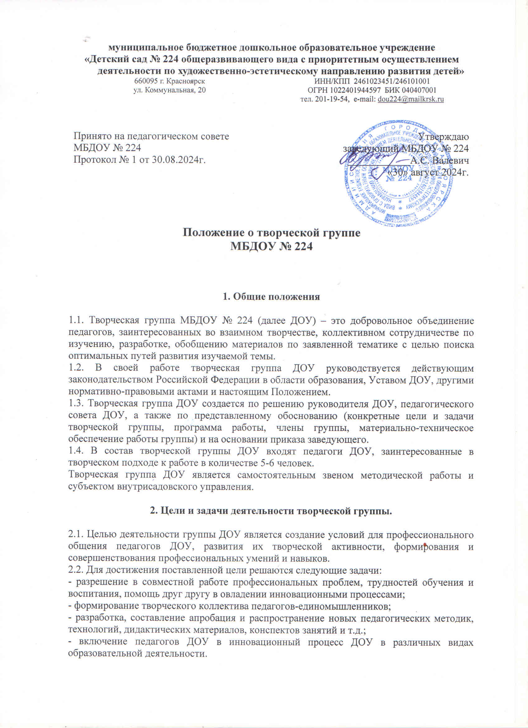

1. **муниципальное бюджетное дошкольное образовательное учреждение**
2. **«Детский сад № 224 общеразвивающего вида с приоритетным осуществлением деятельности по художественно-эстетическому направлению развития детей»**

|  |  |
| --- | --- |
| 660095 г. Красноярск  ул. Коммунальная, 20 | ИНН/КПП 2461023451/246101001  ОГРН 1022401944597 БИК 040407001  тел. 201-19-54, e-mail: [dou224@mailkrsk.ru](mailto:dou224@mailkrsk.ru) |

|  |  |
| --- | --- |
| Принято на педагогическом совете  МБДОУ № 224  Протокол № 1 от 30.08.2024г. | Утверждаю  заведующий МБДОУ № 224  ____________А.С. Валевич  «30» август 2024г. |

**Положение о творческой группе**

**МБДОУ № 224**

**1. Общие положения**

1.1. Творческая группа МБДОУ № 224 (далее ДОУ) – это добровольное объединение педагогов, заинтересованных во взаимном творчестве, коллективном сотрудничестве по изучению, разработке, обобщению материалов по заявленной тематике с целью поиска оптимальных путей развития изучаемой темы.

1.2. В своей работе творческая группа ДОУ руководствуется действующим законодательством Российской Федерации в области образования, Уставом ДОУ, другими нормативно-правовыми актами и настоящим Положением.

1.3. Творческая группа ДОУ создается по решению руководителя ДОУ, педагогического совета ДОУ, а также по представленному обоснованию (конкретные цели и задачи творческой группы, программа работы, члены группы, материально-техническое обеспечение работы группы) и на основании приказа заведующего.

1.4. В состав творческой группы ДОУ входят педагоги ДОУ, заинтересованные в творческом подходе к работе в количестве 5-6 человек.

Творческая группа ДОУ является самостоятельным звеном методической работы и субъектом внутрисадовского управления.

**2. Цели и задачи деятельности творческой группы.**

2.1. Целью деятельности группы ДОУ является создание условий для профессионального общения педагогов ДОУ, развития их творческой активности, формирования и совершенствования профессиональных умений и навыков.

2.2. Для достижения поставленной цели решаются следующие задачи:

- разрешение в совместной работе профессиональных проблем, трудностей обучения и воспитания, помощь друг другу в овладении инновационными процессами;

- формирование творческого коллектива педагогов-единомышленников;

- разработка, составление апробация и распространение новых педагогических методик, технологий, дидактических материалов, конспектов занятий и т.д.;

- включение педагогов ДОУ в инновационный процесс ДОУ в различных видах образовательной деятельности.

2.3. Деятельность творческой группы ДОУ способствует повышению качества воспитательно-образовательного процесса, совершенствованию профессионального мастерства педагогов.

**3. Основные направления деятельности творческой группы**

3.1. Анализ результатов воспитательно - образовательной деятельности по направлениям.

3.2. Участие в разработке вариативной части воспитательно- образовательных планов.

3.3 Разработка интегрированных воспитательно- образовательных программ по изучаемым направлениям и согласование их с парциальными программами для более полного обеспечения усвоения детьми требований государственных стандартов.

3.4. Подготовка и обсуждение разработок методических пособий и дидактических материалов по воспитанию и обучению детей дошкольного возраста.

3.5. Проведение открытых занятий и других форм организации воспитательно-образовательного процесса.

3.6. Подготовка и обсуждение докладов по вопросам методики воспитания и обучения детей дошкольного возраста, повышения квалификации и квалификационного разряда педагогов.

3.7. Обсуждение методики проведения отдельных видов занятий и содержания дидактических материалов к ним.

3.8. Рассматривание вопросов организации, руководства и контроля за исследовательской работой педагогов.

3.9. Организация и проведение педагогических экспериментов по поиску и внедрению новых развивающих технологий воспитания и обучения детей дошкольного возраста.

3.10. Разработка и совершенствование средств повышения наглядности воспитания и бучения.

3.11. Выбор и организация работы наставников с молодыми специалистами и малоопытными педагогами.

**4. Организация деятельности творческой группы.**

4.1. Творческая группа ДОУ создается по инициативе педагогов или администрации ДОУ. Ее деятельность регламентируется настоящим положением и планом работы творческой группы на текущий учебный год.

4.2. Творческая группа ДОУ является добровольным содружеством педагогов с разным стажем работы, объединившихся на основании единства интереса к какой-либо проблеме, компенсаторных возможностей.

4.3. Творческая группа педагогов ДОУ составляет свой план работы на текущий учебный год.

4.4. Руководителем творческой группы является старший воспитатель или заместитель заведующего по ВМР.

4.5. руководитель предлагает стратегию разработки темы, методы и формы работы творческой группы, обобщает и систематизирует материалы, анализирует предложения и выносит их на обсуждение группы.

4.6. Все вопросы функционирования творческой группы решаются коллегиально, каждый участвует в разработке изучаемой темы. Педагоги - члены творческой группы представляют собственные практические материалы, высказывают свое мнение по предложенным материалам и т.д.

4.7. Заседание группы проводятся по мере необходимости.

4.8. Формы занятий творческой группы носят продуктивный характер деятельности:

- круглые столы, совещания и семинары по методическим вопросам, творческие отчеты педагогов и т.п.;

- заседания творческих групп по вопросам проведения творческих заданий, конкурсов и т.д.

- лекции, доклады, сообщения и дискуссии по методике воспитания и образования, вопросам дошкольной педагогики и психологии;

- изучение и реализация в воспитательно-образовательном процессе требований руководящих документов, передового педагогического опыта;

4.9. Руководитель творческой группы ДОУ:

- определяет формы сбора и обработки информации;

- предлагает варианты активного участия каждого в работе группы;

- обобщает и систематизирует материалы;

- анализирует предложения, вносит их на обсуждения группы, предлагает стратегию разработки темы, проекта и т.д.

4.10. Педагоги – члены творческой группы ДОУ:

- активно участвуют в заседании группы, принося свой вклад в каждое заседание;

- представляют обобщенный опыт своей работы в соответствии с темой работы группы;

- высказывают свое мнение по предложенным материалам.

4.11. По каждому из обсуждаемых на заседании вопросов принимаются рекомендации.

4.12. Творческая группа педагогов функционирует в соответствии с настоящим Положением. Срок данного Положения не ограничен. Данное Положение действует до принятия нового.

4.13. Итоги работы творческой группы заслушиваются на итоговом педагогическом совете ДОУ.

**5. Права и обязанности членов творческой группы.**

5.1 Творческая группа имеет право:

- Выдвигать предложения об улучшении воспитательно - образовательного процесса в дошкольном учреждении;

- Ставить вопрос о публикации материалов о передовом педагогическом опыте, накопленном в творческой группе;

- Ставит вопрос перед администрацией о поощрении педагогов творческой группы за активное участие в экспериментальной деятельности;

- Обращаться за консультациями по проблемам воспитательно – образовательной работы с детьми к заместителю заведующего дошкольным учреждением по воспитательной и методической работе;

- Вносить предложения по организации и содержанию аттестации педагогов.

5.2. Обязанности творческой группы:

- генерировать новые идеи педагогов, выявлять приоритетную идею для работы;

- организовать творческий процесс по обличению высказанных идей в форму разработки, механизма, алгоритма, методики и т.д.;

- осуществлять взаимопомощь и взаимобучение друг друга;

- определять эффективные пути реализации общеобразовательной программы, программы развитя ДОУ;

- составлять аналитические материалы, оформлять рекомендации;

- предоставлять отчет о работе творческой группы на педагогическом совете.

**6. Ответственность членов творческой группы ДОУ.**

6.1. Члены творческой группы ДОУ несут ответственность:

- за качественную подготовку документов работы творческой группы;

- за систематическое отслеживание хода наставнического, творческого процесса;

- за объективное отслеживание результатов апробации;

- за информирование администрации о результатах творческих поисков, работы по взаимообучению.

**7 .Документация и отчётность творческой группы.**

7.1. Материалы творческой группы представляются в виде прогнозов, аналитических материалов, программ или их составных частей, методических рекомендаций, планов, конспектов или программного обеспечения.

7.2. Каждое заседание педагогического совета предполагает заслушивание отчёта творческой группы о проделанной работе в той или иной форме.

7.3. Итоговый педсовет заслушивает отчёт руководителя творческой группы о результатах её работы за истекший учебный год и перспективах дальнейшей еятельности.